SIMCE: TEXTO EXPOSITIVO

Sector, Subsector o Módulo

Nombre : _____________________________
Profesor Sr(a) : Eduardo González/Juan Menares/Estefanía Gárate/Joselyn Carreño
Curso : 2° Medio
Nº de lista : _____
Fecha Emisión: 22/06/2020
Fecha Entrega: 29/06/2020
Correo profesor: e.gonzalez@eisasanantonio.cl

Objetivo (s) de Aprendizaje(s):
OA 10: Analizar y evaluar textos de los medios de comunicación, como noticias, reportajes, cartas al director, propaganda o crónicas, considerando:
• Los propósitos explícitos e implícitos del texto, justificando con ejemplos sus afirmaciones sobre dichos propósitos.
• Las estrategias de persuasión utilizadas en el texto (uso del humor, presencia de estereotipos, apelación a los sentimientos, etc.) y evaluándolas.
• Las evidencias que se entregan o se omiten para apoyar una afirmación. (27)
• Los efectos causados por recursos no lingüísticos (como diseño, imágenes, disposición gráfica y efectos de audio) y lingüísticos (uso de imperativo, figuras literarias, expresiones populares, palabras en otros idiomas, intertextualidad, modalizaciones, etc.) presentes en el texto. (28)
• Similitudes y diferencias en la forma en que distintas fuentes presentan un mismo hecho. (30)
• Qué elementos del texto influyen en las propias opiniones, percepción de sí mismo y opciones que tomamos..
Contenido:
Texto SIMCE
Texto expositivo

Texto
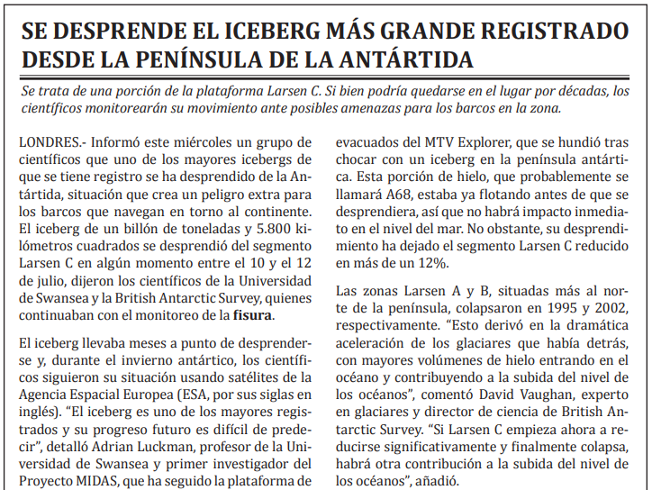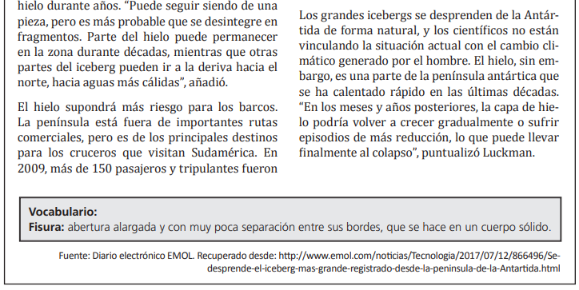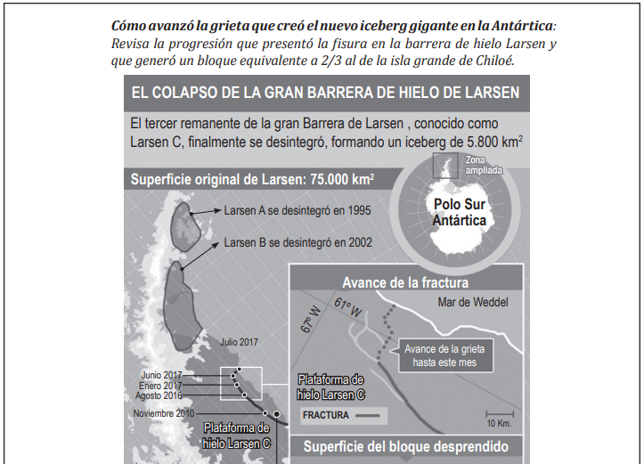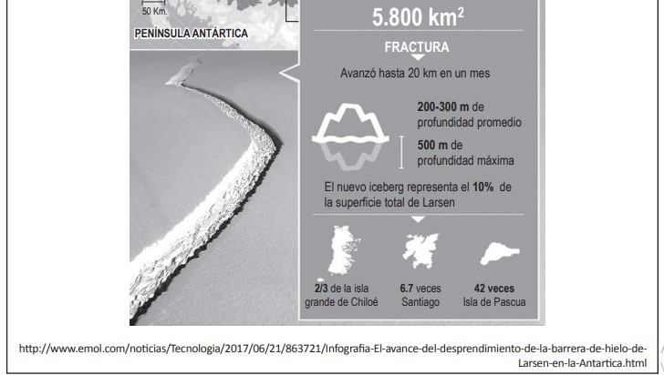

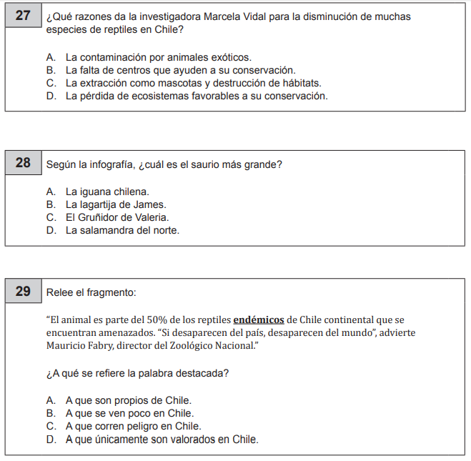
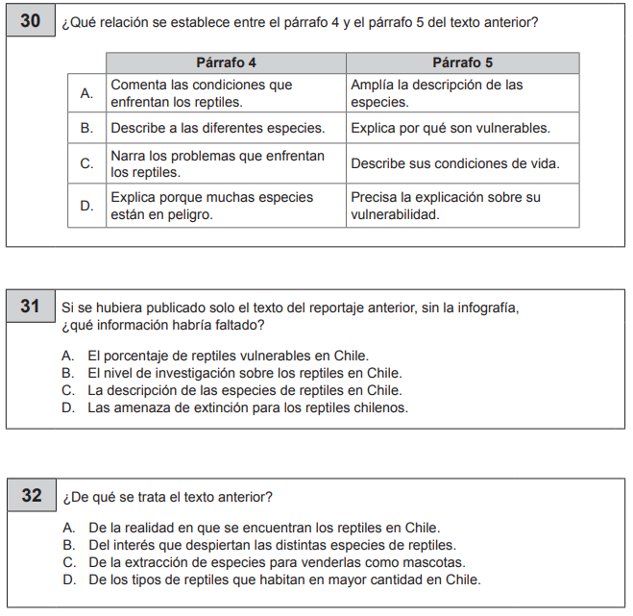

Habilidades de lectura trabajadas por pregunta:
27: Reconocer causa y efecto
28: Recordar hechos y detalles
29: Hallar el significado de la palabra por contexto
30: Comparar/Contrastar
31: Recordar hechos y detalles
32: Hallar la idea principal/Sintetizar

